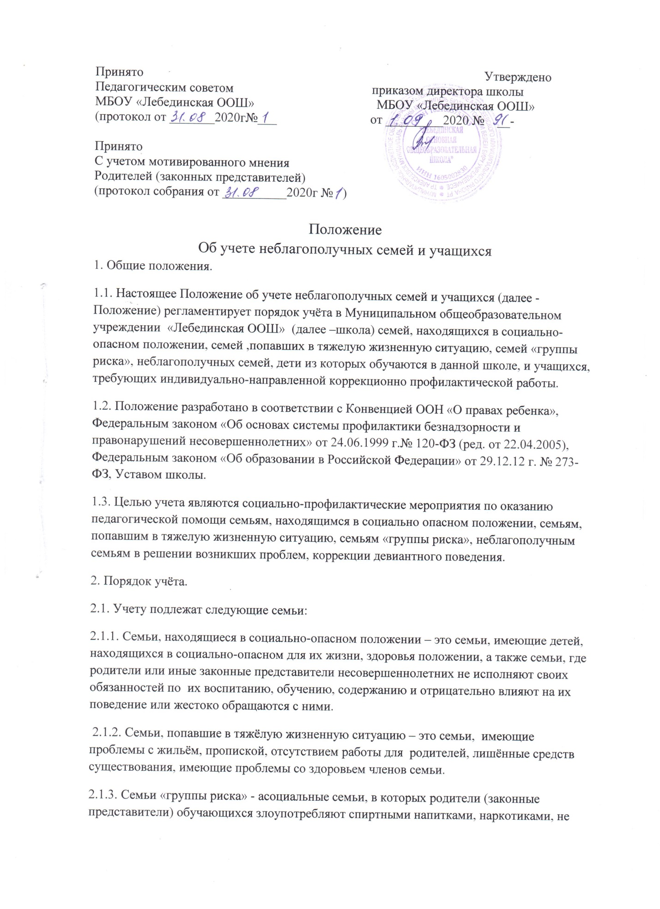
2.1.4. Неблагополучные семьи, требующие индивидуально направленной коррекционно-профилактической, психолого-педагогической помощи и правовой защиты. Это семьи, в которых:
- ребенку не обеспечивается возможное полноценное воспитание и обучение, не осуществляется необходимый надзор;
- создана обстановка, которая отрицательно влияет на психологическое состояние ребенка и его обучение;
- имеют место глубокие конфликты между членами семьи, в которые втянут ребенок.

2.2.Учету подлежат следующие учащиеся:
- имеющие склонность к вредным привычкам (алкоголю, наркотикам, токсинам);
- регулярно или систематически пропускающие занятия без уважительных причин;
- имеющие склонность к девиантному поведению, а также тесно общающиеся с подобными группами подростков и взрослых;
- совершившие ряд проступков, правонарушений или преступлений.

2.3..До принятия решения о постановке на учет учащихся классный руководитель проводят подготовительную работу: посещают семью, беседуют с родителями (или лицами, их заменяющими), выясняют все аспекты проблемы и возможные причины ее возникновения, с согласия учащихся (или родителей) организуют консультацию психолога, составляют психолого-педагогическую характеристику учащегося.
2.4 Сове т профилактики и МО классных руководителей , рассмотрев предоставленные документы (акт обследования, объяснительные и другие необходимые документы) принимает решение о постановке не учет и планирует основные направления работы с учащимися.
2..5. Решение о снятии с внутришкольного учёта семей и учащихся принимается на Совете профилактики в случае эффективного результата проведенных мероприятий, устойчивой тенденции к улучшению или полного решения проблемы, которая стала причиной постановки на учёт, и на основании письменного ходатайства классного руководителя минимум через полгода после постановки.
3.Содержание работы с семьями, состоящими на учёте:
3.1. Классный руководитель каждую четверть планирует и осуществляет профилактическую работу с семьями и учащимися, поставленными на учет. Контролирует занятость учащихся во второй половине дня, в каникулы, посещаемость уроков, текущую и итоговую успеваемость, координирует свою деятельность с учителями-предметниками, воспитателями, заместителем директора по воспитательной работе.

